

**Әкімдіктің 2015 жылғы 19 маусымдағы № 260 "Жер қатынастары саласындағы мемлекеттік көрсетілетін қызметтердің регламенттерін бекіту туралы" қаулысына өзгерістер енгізу туралы**

***Күшін жойған***

Қостанай облысы әкімдігінің 2016 жылғы 3 мамырдағы № 210 қаулысы. Қостанай облысының Әділет департаментінде 2016 жылғы 9 маусымда № 6443 болып тіркелді. Күші жойылды - Қостанай облысы әкімдігінің 2020 жылғы 8 қаңтардағы № 2 қаулысымен

      Ескерту. Күші жойылды - Қостанай облысы әкімдігінің 08.01.2020 № 2 қаулысымен (алғашқы ресми жарияланған күнiнен кейін күнтiзбелiк он күн өткен соң қолданысқа енгiзiледi).

      "Мемлекеттік көрсетілетін қызметтер туралы" 2013 жылғы 15 сәуірдегі Қазақстан Республикасы Заңының 16-бабына сәйкес Қостанай облысының әкімдігі **ҚАУЛЫ ЕТЕДІ:**

      1. Қостанай облысы әкімдігінің 2015 жылғы 19 маусымдағы № 260 "Жер қатынастары саласындағы мемлекеттік көрсетілетін қызметтердің регламенттерін бекіту туралы" қаулысына (Нормативтік құқықтық актілерді мемлекеттік тіркеу тізілімінде № 5768 болып тіркелген, 2015 жылғы 26 тамызда "Қостанай таңы" газетінде жарияланған) мынадай өзгерістер енгізілсін:

      жоғарыда көрсетілген қаулымен бекітілген, "Мемлекет жеке меншікке сататын нақты жер учаскелерінің кадастрлық (бағалау) құнын бекіту" мемлекеттік көрсетілетін қызмет регламентінде:

      1-тармақтың 2) тармақшасы жаңа редакцияда жазылсын:

      "2) "Азаматтарға арналған үкімет" мемлекеттік корпорациясы" коммерциялық емес акционерлік қоғамының Қостанай облысы бойынша филиалы – "Халыққа қызмет көрсету орталығы" департаменті (бұдан әрі – Мемлекеттік корпорация) арқылы жүзеге асырылады.";

      4-бөлімнің атауы жаңа редакцияда жазылсын:

      "4. Мемлекеттік қызмет көрсету процесінде "Азаматтарға арналған үкімет" Мемлекеттік корпорациясымен және (немесе) өзге де көрсетілетін қызметті берушілермен өзара іс-қимыл жасасу тәртібін, сондай-ақ ақпараттық жүйелерді пайдалану тәртібін сипаттау";

      8 және 9-тармақтар жаңа редакцияда жазылсын:

      "8. Мемлекеттік корпорацияға өтініш білдіру кезінде мемлекеттік қызмет көрсету бойынша іс-қимылды бастауға негіздеме Мемлекеттік корпорация қызметкерінің көрсетілетін қызметті алушыдан құжаттар топтамасын қабылдау болып табылады.

      9. Мемлекеттік қызмет көрсету процесінің құрамына кіретін әрбір іс-қимылдың мазмұны, оның орындалу ұзақтығы:

      1) Мемлекеттік корпорацияның қызметкері өтініштің дұрыс толтырылуын және көрсетілетін қызметті алушының ұсынған құжаттар топтамасының толықтығын тексереді, (5 минут).

      Көрсетілетін қызметті алушы мемлекеттік көрсетілетін қызмет стандартының 9-тармағында көзделген тізбеге сәйкес құжаттардың толық топтамасын ұсынбаған жағдайда, Мемлекеттік корпорацияның қызметкері мемлекеттік көрсетілетін қызмет стандартының 3-қосымшаға сәйкес нысан бойынша құжаттар топтамасын қабылдаудан бас тарту туралы қолхат береді.

      Құжаттар топтамасын толық ұсынған кезде, Мемлекеттік корпорацияның қызметкері оларды ақпараттық жүйесінде тіркейді және көрсетілетін қызметті алушыға құжаттар топтамасын қабылдағаны туралы қолхат береді (5 минут);

      2) Егер Қазақстан Республикасының заңдарында өзгеше көзделмесе, Мемлекеттік корпорацияның қызметкері ақпараттық жүйелерде қамтылған, заңмен қорғалатын құпияны құрайтын мәліметтерді пайдалануға көрсетілетін қызметті алушыдан жазбаша келісімін алады (5 минут);

      3) Мемлекеттік корпорацияның қызметкері құжаттар топтамасын дайындайды және оны көрсетілетін қызметті берушіге курьерлік немесе осыған уәкілетті өзге де байланыс арқылы жібереді, (1 жұмыс күнінен аспайды);

      4) көрсетілетін қызметті беруші көрсетілетін мемлекеттік қызмет нәтижесін бекітеді және Мемлекеттік корпорацияға жібереді, 1 (бір) жұмыс күні;

      5) Мемлекеттік корпорацияның қызметкері құжаттар топтамасын қабылдау туралы қолхатта көрсетілген мерзімде көрсетілетін қызметті алушыға мемлекеттік қызмет көрсету нәтижесін береді (15 минут).

      Көрсетілетін қызметті алушы белгіленген мерзімде мемлекеттік қызмет нәтижесін алуға хабарласпаған жағдайда, Мемлекеттік корпорация оның бір ай бойы сақталуын қамтамасыз етеді, содан соң оны көрсетілетін қызметті берушіге одан әрі сақтау үшін жібереді.

      Мемлекеттік қызмет көрсету процесінде рәсімдердің (іс-қимылдардың) ретін, көрсетілетін қызметті берушінің құрылымдық бөлімшелерінің (қызметкерлерінің) өзара іс-қимылдарының толық сипаттамасы осы Регламенттің қосымшасына сәйкес мемлекеттік қызмет көрсетудің бизнес-процестерінің анықтамалығында көрсетіледі.";

      жоғарыда көрсетілген қаулымен бекітілген, мемлекеттік көрсетілетін қызмет регламентінің "Мемлекет жеке меншікке сататын нақты жер учаскелерінің кадастрлық (бағалау) құнын бекіту" мемлекеттік қызметті көрсету бизнес-процестерінің анықтамалығы" қосымшасы, осы қаулының 1 қосымшасына сәйкес жаңа редакцияда жазылсын;

      жоғарыда көрсетілген қаулымен бекітілген, "Жер учаскелерін қалыптастыру жөнінде жерге орналастыру жобаларын бекiту" мемлекеттік көрсетілетін қызмет регламентінде:

      1-тармақтың 1) тармақшасындағы екінші абзац жаңа редакцияда жазылсын:

      ""Азаматтарға арналған үкімет" мемлекеттік корпорациясы" коммерциялық емес акционерлік қоғамының Қостанай облысы бойынша филиалы – "Халыққа қызмет көрсету орталығы" департаменті (бұдан әрі – Мемлекеттік корпорация);";

      4-бөлімнің атауы жаңа редакцияда жазылсын:

      "4. Мемлекеттік қызмет көрсету процесінде "Азаматтарға арналған үкімет" Мемлекеттік корпорациясымен және (немесе) өзге де көрсетілетін қызметті берушілермен өзара іс-қимыл жасасу тәртібін, сондай-ақ ақпараттық жүйелерді пайдалану тәртібін сипаттау";

      8 және 9-тармақтар жаңа редакцияда жазылсын:

      "8. Мемлекеттік корпорацияға өтініш білдіру кезінде мемлекеттік қызмет көрсету бойынша іс-қимылды бастауға негіздеме Мемлекеттік корпорация қызметкерінің көрсетілетін қызметті алушыдан құжаттар топтамасын қабылдауы болып табылады.

      9. Мемлекеттік қызмет көрсету процесінің құрамына кіретін әрбір іс-қимылдың мазмұны, оның орындалу ұзақтығы:

      1) Мемлекеттік корпорацияның қызметкері өтініштің дұрыс толтырылуын және көрсетілетін қызметті алушының ұсынған құжаттар топтамасын Стандарттың 9-тармағына сәйкес толықтығын тексереді (5 минут).

      Көрсетілетін қызметті алушы Стандарттың 9-тармағында көзделген тізбеге сәйкес құжаттардың толық топтамасын ұсынбаған жағдайда, Мемлекеттік корпорацияның қызметкері Стандарттың 2-қосымшасына сәйкес нысан бойынша құжаттар топтамасын қабылдаудан бас тарту туралы қолхат береді.

      Құжаттар топтамасын толық ұсынған кезде Мемлекеттік корпорацияның қызметкері оларды ақпараттық жүйесінде тіркейді және көрсетілетін қызметті алушыға құжаттар топтамасын қабылдағаны туралы қолхат береді (5 минут);

      2) егер Қазақстан Республикасының заңдарында өзгеше көзделмесе, Мемлекеттік корпорацияның қызметкері ақпараттық жүйелерде қамтылған, заңмен қорғалатын құпияны құрайтын мәліметтерді пайдалануға көрсетілетін қызметті алушыдан жазбаша келісімін алады (5 минут);

      3) Мемлекеттік корпорацияның қызметкері құжаттар топтамасын дайындайды және оны көрсетілетін қызметті берушіге курьерлік немесе осыған уәкілетті өзге де байланыс арқылы жібереді, (1 жұмыс күнінен аспайды);

      4) көрсетілетін қызметті беруші мемлекеттік қызмет көрсету нәтижесін дайындайды, қол қояды және Мемлекеттік корпорацияға жібереді, 4 (төрт) жұмыс күні.

      5) Мемлекеттік корпорацияның қызметкері құжаттар топтамасын қабылдау туралы қолхатта көрсетілген мерзімде көрсетілетін қызметті алушыға мемлекеттік қызмет көрсету нәтижесін береді (15 минут).

      Көрсетілетін қызметті алушы белгіленген мерзімде мемлекеттік қызмет көрсету нәтижесін алуға хабарласпаған жағдайда, Мемлекеттік корпорация оның бір ай бойы сақталуын қамтамасыз етеді, содан соң оны көрсетілетін қызметті берушіге одан әрі сақтау үшін жібереді.";

      10-тармақтың оныншы абзацы жаңа редакцияда жазылсын:

      "Мемлекеттік қызмет көрсету процесінде рәсімдердің (іс-қимылдардың) ретін, көрсетілетін қызметті берушінің құрылымдық бөлімшелерінің (қызметкерлерінің) өзара іс-қимылдарының толық сипаттамасы осы Регламенттің 2 қосымшасына сәйкес мемлекеттік қызмет көрсетудің бизнес-процестерінің анықтамалығында көрсетіледі.";

      жоғарыда көрсетілген қаулымен бекітілген, мемлекеттік көрсетілетін қызмет регламентінің "Жер учаскелерін қалыптастыру жөнінде жерге орналастыру жобаларын бекiту" мемлекеттік қызметті көрсету бизнес-процестерінің анықтамалығы" 2 қосымшасы, осы қаулының 2 қосымшасына сәйкес жаңа редакцияда жазылсын;

      жоғарыда көрсетілген қаулысымен бекітілген, "Жер учаскесінің нысаналы мақсатын өзгертуге шешім беру" мемлекеттік көрсетілетін қызмет регламентінде:

      1-тармақтың 2) тармақшасы жаңа редакцияда жазылсын:

      "2) "Азаматтарға арналған үкімет" мемлекеттік корпорациясы" коммерциялық емес акционерлік қоғамының Қостанай облысы бойынша филиалы – "Халыққа қызмет көрсету орталығы" департаменті (бұдан әрі – Мемлекеттік корпорация);";

      4-бөлімнің атауы жаңа редакцияда жазылсын:

      "4. Мемлекеттік қызмет көрсету процесінде "Азаматтарға арналған үкімет" Мемлекеттік корпорациясымен және (немесе) өзге де көрсетілетін қызметті берушілермен өзара іс-қимыл жасасу тәртібін, сондай-ақ ақпараттық жүйелерді пайдалану тәртібін сипаттау";

      8 және 9-тармақтар жаңа редакцияда жазылсын:

      "8. Мемлекеттік корпорацияға өтініш білдіру кезінде мемлекеттік қызмет көрсету бойынша іс-қимылды бастауға негіздеме Мемлекеттік корпорация қызметкерінің көрсетілетін қызметті алушыдан құжаттар топтамасын қабылдауы болып табылады.

      9. Мемлекеттік қызмет көрсету процесінің құрамына кіретін әрбір іс-қимылдың мазмұны, оның орындалу ұзақтығы:

      1) Мемлекеттік корпорацияның қызметкері өтініштің дұрыс толтырылуын және көрсетілетін қызметті алушының ұсынған құжаттар топтамасының толықтығын тексереді (5 минут).

      Көрсетілетін қызметті алушы Стандарттың 9-тармағында көзделген тізбеге сәйкес құжаттардың толық топтамасын ұсынбаған жағдайда, Мемлекеттік корпорацияның қызметкері Стандарттың 2-қосымшасына сәйкес нысан бойынша құжаттарды қабылдаудан бас тарту туралы қолхат береді.

      Құжаттар топтамасын толық ұсынған кезде, Мемлекеттік корпорацияның қызметкері оларды ақпараттық жүйесінде тіркейді және көрсетілетін қызметті алушыға тиісті құжаттарды қабылдағаны туралы қолхат береді (5 минут);

      2) егер Қазақстан Республикасының заңдарында өзгеше көзделмесе, Мемлекеттік корпорацияның қызметкері ақпараттық жүйелерде қамтылған, заңмен қорғалатын құпияны құрайтын мәліметтерді пайдалануға көрсетілетін қызметті алушыдан жазбаша келісімін алады (5 минут);

      3) Мемлекеттік корпорацияның қызметкері құжаттар топтамасын көрсетілетін қызметті берушіге курьерлік немесе осыған уәкілетті өзге де байланыс арқылы жібереді, (1 күннен аспайды);

      4) көрсетілетін қызметті беруші қол қояды және мемлекеттік қызмет көрсету нәтижесінің көшірмесін Мемлекеттік корпорацияға жібереді, 28 (жиырма сегіз) күнтізбелік күн;

      5) Мемлекеттік корпорацияның қызметкері құжаттар топтамасын қабылдау туралы қолхатта көрсетілген мерзімде көрсетілетін қызметті алушыға мемлекеттік қызмет көрсету нәтижесін береді (15 минут).

      Көрсетілетін қызметті алушы белгіленген мерзімде мемлекеттік қызмет көрсету нәтижесін алуға хабарласпаған жағдайда, Мемлекеттік корпорация оның бір ай бойы сақталуын қамтамасыз етеді, содан соң оны көрсетілетін қызметті берушіге одан әрі сақтау үшін жібереді.";

      10-тармақтың оныншы абзацы жаңа редакцияда жазылсын:

      "Мемлекеттік қызмет көрсету процесінде рәсімдердің (іс-қимылдардың) ретін, көрсетілетін қызметті берушінің құрылымдық бөлімшелерінің (қызметкерлерінің) өзара іс-қимылдарының толық сипаттамасы осы Регламенттің 2 қосымшасына сәйкес мемлекеттік қызмет көрсетудің бизнес-процестерінің анықтамалығында көрсетіледі.";

      жоғарыда көрсетілген қаулымен бекітілген, мемлекеттік көрсетілетін қызмет регламентінің "Жер учаскесінің нысаналы мақсатын өзгертуге шешім беру" мемлекеттік қызметті көрсету бизнес-процестерінің анықтамалығы" 2 қосымшасы, осы қаулының 3 қосымшасына сәйкес жаңа редакцияда жазылсын;

      жоғарыда көрсетілген қаулымен бекітілген, "Іздестіру жұмыстарын жүргізу үшін жер учаскелерін пайдалануға рұқсат беру" мемлекеттік көрсетілетін қызмет регламентінде:

      1-тармақтың 2) тармақшасы жаңа редакцияда жазылсын:

      "2) "Азаматтарға арналған үкімет" мемлекеттік корпорациясы" коммерциялық емес акционерлік қоғамының Қостанай облысы бойынша филиалы – "Халыққа қызмет көрсету орталығы" департаменті (бұдан әрі – Мемлекеттік корпорация);";

      4-бөлімнің атауы жаңа редакцияда жазылсын:

      "4. Мемлекеттік қызмет көрсету процесінде "Азаматтарға арналған үкімет" Мемлекеттік корпорациясымен және (немесе) өзге де көрсетілетін қызметті берушілермен өзара іс-қимыл жасасу тәртібін, сондай-ақ ақпараттық жүйелерді пайдалану тәртібін сипаттау";

      8 және 9-тармақтар жаңа редакцияда жазылсын:

      "8. Мемлекеттік корпорацияға өтініш білдіру кезінде мемлекеттік қызмет көрсету бойынша іс-қимылды бастауға негіздеме Мемлекеттік корпорация қызметкерінің көрсетілетін қызметті алушыдан құжаттар топтамасын қабылдау болып табылады.

      9. Мемлекеттік қызмет көрсету процесінің құрамына кіретін әрбір іс-қимылдың мазмұны, оның орындалу ұзақтығы:

      1) Мемлекеттік корпорацияның қызметкері өтініштің дұрыс толтырылуын және көрсетілетін қызметті алушының ұсынған құжаттар топтамасының Стандарттың 9-тармағына сәйкес толықтығын тексереді (5 минут).

      Көрсетілетін қызметті алушы Стандарттың 9-тармағында көзделген тізбеге сәйкес құжаттардың толық топтамасын ұсынбаған жағдайда, Мемлекеттік корпорацияның қызметкері Стандарттың 2-қосымшасына сәйкес нысан бойынша құжаттарды қабылдаудан бас тарту туралы қолхат береді.

      Құжаттар топтамасын толық ұсынған кезде Мемлекеттік корпорацияның қызметкері оларды ақпараттық жүйесінде тіркейді және көрсетілетін қызметті алушыға тиісті құжаттарды қабылдағаны туралы қолхат береді (5 минут);

      2) Егер Қазақстан Республикасының заңдарында өзгеше көзделмесе, Мемлекеттік корпорацияның қызметкері ақпараттық жүйелерде қамтылған заңмен қорғалатын құпияны құрайтын мәліметтерді пайдалануға көрсетілетін қызметті алушыдан жазбаша келісімін алады (5 минут);

      3) Мемлекеттік корпорацияның қызметкері құжаттар топтамасын дайындайды және оны көрсетілетін қызметті берушіге курьерлік немесе осыған уәкілетті өзге де байланыс арқылы жібереді, (1 жұмыс күнінен аспайды);

      4) көрсетілетін қызметті беруші мемлекеттік қызмет көрсету нәтижесін дайындайды, қол қояды және көшірмесін Мемлекеттік корпорацияға жібереді, 9 (тоғыз) жұмыс күні;

      5) Мемлекеттік корпорацияның қызметкері құжаттар топтамасын қабылдау туралы қолхатта көрсетілген мерзімде көрсетілетін қызметті алушыға мемлекеттік қызмет көрсету нәтижесін береді (15 минут).

      Көрсетілетін қызметті алушы белгіленген мерзімде қызмет нәтижесін алуға хабарласпаған жағдайда, Мемлекеттік корпорация оның бір ай бойы сақталуын қамтамасыз етеді, содан соң оны көрсетілетін қызметті берушіге одан әрі сақтау үшін жібереді.";

      10-тармақтың оныншы абзацы жаңа редакцияда жазылсын:

      "Мемлекеттік қызмет көрсету процесінде рәсімдердің (іс-қимылдардың) ретін, көрсетілетін қызметті берушінің құрылымдық бөлімшелерінің (қызметкерлерінің) өзара іс-қимылдарының толық сипаттамасы осы Регламенттің 2 қосымшасына сәйкес мемлекеттік қызмет көрсетудің бизнес-процестерінің анықтамалығында көрсетіледі.";

      жоғарыда көрсетілген қаулымен бекітілген, мемлекеттік көрсетілетін қызмет регламентінің "Іздестіру жұмыстарын жүргізу үшін жер учаскелерін пайдалануға рұқсат беру" мемлекеттік қызметті көрсету бизнес-процестерінің анықтамалығы" 2 қосымшасы, осы қаулының 4 қосымшасына сәйкес жаңа редакцияда жазылсын;

      жоғарыда көрсетілген қаулымен бекітілген, "Суарылатын егiстiктi алқаптардың суарылмайтын түрiне ауыстыруға рұқсат беру" мемлекеттік көрсетілетін қызмет регламентінде, мемлекеттік көрсетілетін қызметтің орыс тіліндегі атауы барлық мәтінінде жаңа редакцияда жазылсын:

      "Выдача решения на перевод орошаемой пашни в неорошаемые виды угодий";

      мемлекеттік тілдегі атауы өзгермейді;

      4-бөлімнің атауы жаңа редакцияда жазылсын:

      "4. Мемлекеттік қызмет көрсету процесінде "Азаматтарға арналған үкімет" Мемлекеттік корпорациясымен және (немесе) өзге де көрсетілетін қызметті берушілермен өзара іс-қимыл жасасу тәртібін, сондай-ақ ақпараттық жүйелерді пайдалану тәртібін сипаттау";

      8-тармақ жаңа редакцияда жазылсын:

      "8. Мемлекеттік қызмет "Азаматтарға арналған үкімет" мемлекеттік корпорациясы" коммерциялық емес акционерлік қоғамының Қостанай облысы бойынша филиалы – "Халыққа қызмет көрсету орталығы" департаменті арқылы көрсетілмейді.";

      9-тармақтың оныншы абзацы жаңа редакцияда жазылсын:

      "Мемлекеттік қызмет көрсету процесінде рәсімдердің (іс-қимылдардың) ретін, көрсетілетін қызметті берушінің құрылымдық бөлімшелерінің (қызметкерлерінің) өзара іс-қимылдарының толық сипаттамасы осы Регламенттің 2 қосымшасына сәйкес мемлекеттік қызмет көрсетудің бизнес-процестерінің анықтамалығында көрсетіледі.";

      жоғарыда көрсетілген қаулымен бекітілген, "Ауыл шаруашылығы алқаптарын бір түрден екінші түрге ауыстыруға рұқсат беру" мемлекеттік көрсетілетін қызмет регламентінде, мемлекеттік көрсетілетін қызметтің орыс тіліндегі атауы барлық мәтінінде жаңа редакцияда жазылсын:

      "Выдача разрешения на перевод сельскохозяйственных угодий из одного вида в другой";

      мемлекеттік тілдегі атауы өзгермейді;

      7-тармақтың жетінші абзацы жаңа редакцияда жазылсын:

      "Мемлекеттік қызмет көрсету процесінде рәсімдердің (іс-қимылдардың) ретін, көрсетілетін қызметті берушінің құрылымдық бөлімшелерінің (қызметкерлерінің) өзара іс-қимылдарының толық сипаттамасы осы Регламенттің қосымшасына сәйкес мемлекеттік қызмет көрсетудің бизнес-процестерінің анықтамалығында көрсетіледі.".

      2. Осы қаулы алғашқы ресми жарияланған күнінен кейін күнтізбелік он күн өткен соң қолданысқа енгізіледі.

|  |  |
| --- | --- |
| Қостанай облысының әкімі | А. Мұхамбет |

|  |  |  |  |  |  |  |  |
| --- | --- | --- | --- | --- | --- | --- | --- |
|  | |  |  | | --- | --- | |  | Әкімдіктің 2016 жылғы | |  | 3 мамырдағы № 210 қаулысына | |  | 1 қосымша | |
|  | |  |  | | --- | --- | |  | "Мемлекет жеке меншікке | |  | сататын нақты жер | |  | учаскелерінің кадастрлық | |  | (бағалау) құнын бекіту" | |  | мемлекеттік көрсетілетін қызмет | |  | регламентіне | |  | қосымша | |

**"Мемлекет жеке меншікке сататын нақты жер учаскелерінің кадастрлық (бағалау) құнын бекіту" мемлекеттік қызметті көрсету бизнес-процестерінің анықтамалығы**

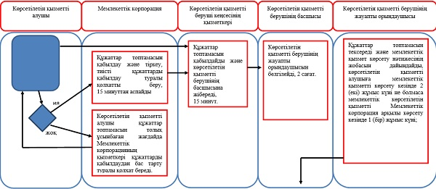

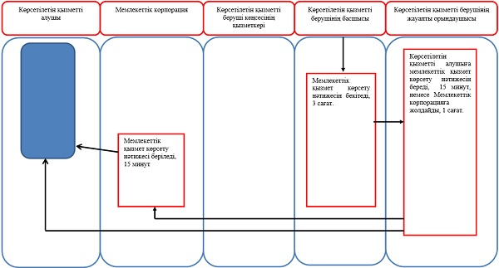

|  |  |  |  |  |  |  |  |
| --- | --- | --- | --- | --- | --- | --- | --- |
|  | |  |  | | --- | --- | |  | Әкімдіктің 2016 жылғы | |  | 3 мамырдағы № 210 қаулысына | |  | 2 қосымша | |
|  | |  |  | | --- | --- | |  | "Жер учаскелерін қалыптастыру | |  | жөнінде жерге орналастыру | |  | жобаларын бекiту" мемлекеттік | |  | көрсетілетін қызмет | |  | регламентіне | |  | 2-қосымша | |

**"Жер учаскелерін қалыптастыру жөнінде жерге орналастыру жобаларын бекiту" мемлекеттік қызметті көрсету бизнес-процестерінің анықтамалығы**

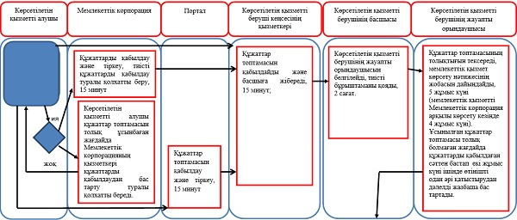

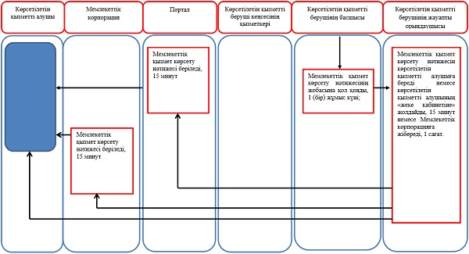

|  |  |  |  |  |  |  |  |
| --- | --- | --- | --- | --- | --- | --- | --- |
|  | |  |  | | --- | --- | |  | Әкімдіктің 2016 жылғы | |  | 3 мамырдағы № 210 қаулысына | |  | 3 қосымша | |
|  | |  |  | | --- | --- | |  | "Жер учаскесінің нысаналы | |  | мақсатын өзгертуге шешім | |  | беру" мемлекеттік көрсетілетін | |  | қызмет регламентіне | |  | 2-қосымша | |

**"Жер учаскесінің нысаналы мақсатын өзгертуге шешім беру" мемлекеттік қызметті көрсету бизнес-процестерінің анықтамалығы**

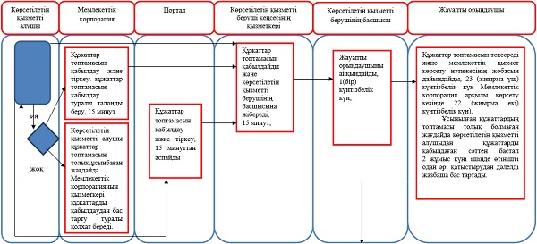

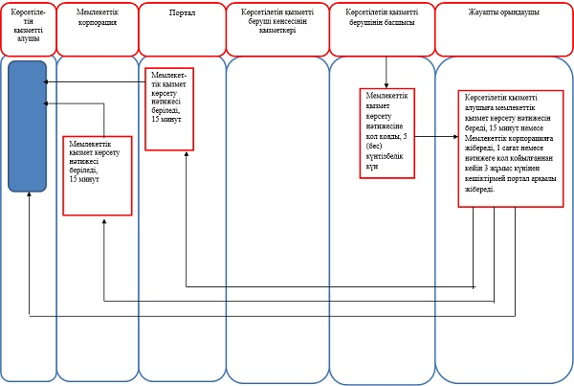

|  |  |  |  |  |  |  |  |
| --- | --- | --- | --- | --- | --- | --- | --- |
|  | |  |  | | --- | --- | |  | Әкімдіктің 2016 жылғы | |  | 3 мамырдағы № 210 қаулысына | |  | 4 қосымша | |
|  | |  |  | | --- | --- | |  | "Іздестіру жұмыстарын жүргізу | |  | үшін жер учаскелерін | |  | пайдалануға рұқсат беру" | |  | мемлекеттік көрсетілетін қызмет | |  | регламентіне | |  | 2-қосымша | |

**"Іздестіру жұмыстарын жүргізу үшін жер учаскелерін пайдалануға рұқсат беру" мемлекеттік қызметті көрсету бизнес-процестерінің анықтамалығы**

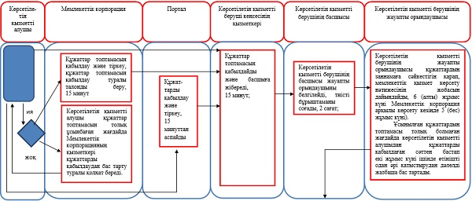

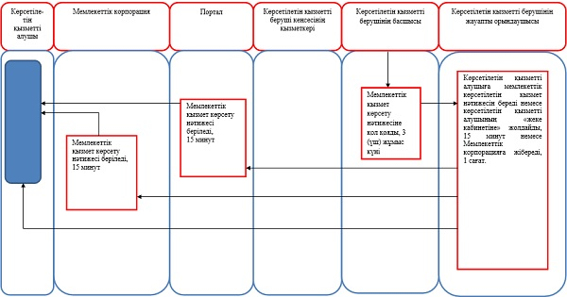

© 2012. Қазақстан Республикасы Әділет министрлігінің «Қазақстан Республикасының Заңнама және құқықтық ақпарат институты» ШЖҚ РМК